EIGENE STICKER MACHEN

Hier kannst du einen Sticker mit einem Wort wie z.B. deinem Vornamen und einer einfachen Form gestalten und am Schneidplotter produzieren.

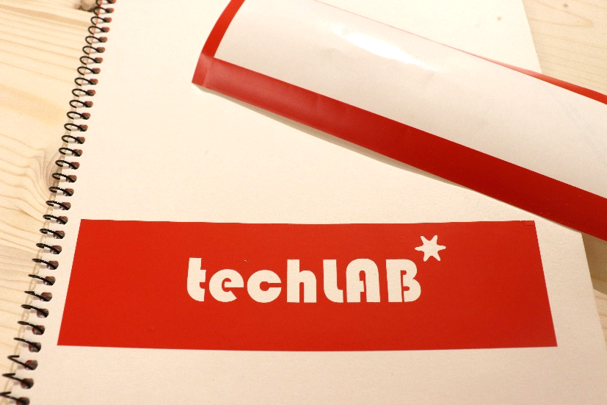

1. Öffne die Datei „Vorlage Sticker“ im Ordner „Vorlagen“ auf dem Desktop.
2. Das Programm Inkscape hat sich geöffnet und du siehst einen Rahmen mit Beispieltext. Wähle links oben das Pfeilwerkzeug  aus und klicke den Beispieltext doppelt an.
3. Du bekommst jetzt einen Textcursor, mit dem du den Beispieltext bearbeiten und löschen kannst, um deinen eigenen Text zu schreiben.
4. Profi-Tipp: Genauere Erklärung zu den verschiedenen Werkzeugen findest du in unserem Inkscape-Tutorial.
5. Drücke H:\Museumspädagogik\techLAB\easy things to do\VC_Sticker\Grafiken\Shortcuts\strg (big).png + H:\Museumspädagogik\techLAB\easy things to do\VC_Sticker\Grafiken\Shortcuts\shift (DE_big).png + H:\Museumspädagogik\techLAB\easy things to do\VC_Sticker\Grafiken\Shortcuts\t.png für Textoptionen, dann kannst du in der Karteikarte „Schrift“ kannst die Schriftart und -größe ändern. Der Text darf nicht größer werden als der Rahmen! Klicke nach jeder Änderung auf „Anwenden“.
6. Zeichne mit den Werkzeugen (Rechteck, Kreis, Polygon, Freihand, Linie) ein Deko-Objekt neben deinen Text in den Rahmen. Achte dabei darauf, dass das Objekt eine geschlossene Form ist, d. h. wenn du der äußeren Linie folgst, musst du ihr ewig folgen können, ohne den Finger abzusetzen. Eine einzelne Linie ist nur ein Schnitt, den man am Sticker nicht gut sieht.   
   Tipp: Wähle nach jedem Zeichnen wieder das Pfeilwerkzeug aus, sonst zeichnest du unabsichtlich neue Objekte!
7. Wenn du Objekte mit dem Pfeilwerkzeug markiert hast, werden sie eingerahmt. Mit den eckigen Anfassern an den Ecken H:\Museumspädagogik\techLAB\easy things to do\_Grafikvorlagen\Software\Inkscape\inkscape_AnfasserGroesse.png kannst du die Größe ändern.
8. Wenn der Mauszeiger über dem Rand des Objekts steht, erscheinen unter ihm gekreuzte Pfeile H:\Museumspädagogik\techLAB\easy things to do\VC_Sticker\Grafiken\Inkscape_MoveCursor.png. Jetzt kannst du das Objekt mit gedrückter linker Maustaste verschieben.
9. Klickst du das Objekt ein zweites Mal an, ändert sich die Form der Anfasser 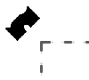. Jetzt kannst du das Objekt mit gedrückter linker Maustaste drehen.
10. Du kannst deinem Sticker auch eine andere Form geben. Sie sollte aber nicht größer sein, als die Vorlage. Im Zweifelsfall frage eine\*n Explainer\*in.
11. Wenn du mit dem Ergebnis zufrieden bist, rufe ein\*e Explainer\*in.
12. Wenn alles passt, kannst du dein Kunstwerk speichern, drücke H:\Museumspädagogik\techLAB\easy things to do\VC_Sticker\Grafiken\Shortcuts\strg (big).png + H:\Museumspädagogik\techLAB\easy things to do\VC_Sticker\Grafiken\Shortcuts\s.png.Klicke auf Schnellzugriff H:\Museumspädagogik\techLAB\easy things to do\VC_Sticker\Grafiken\SchnellzugriffSymbol.png und dann auf den Ordner \_Schneidplotter. Gib deiner Datei im Feld „Dateiname“ den Namen „Sticker\_Vorname“.
13. Drücke jetzt H:\Museumspädagogik\techLAB\easy things to do\VC_Sticker\Grafiken\Shortcuts\strg (big).png + H:\Museumspädagogik\techLAB\easy things to do\VC_Sticker\Grafiken\Shortcuts\shift (DE_big).png + H:\Museumspädagogik\techLAB\easy things to do\VC_Sticker\Grafiken\Shortcuts\s.png, um die Datei erneut mit einem anderen Dateityp zu speichern. Wähle bei „Dateityp“ das Format „PDF“ aus und speichere die Datei im selben Ordner. (Klicke im nächsten Dialogfenster einfach auf „OK“.)
14. Such dir eine Folienfarbe aus, ein\*e Explainer\*in legt dir dann die Folie in den Plotter ein und schneidet deinen Sticker.
15. Du kannst auch überlegen, ob dein Sticker der Rahmen mit den ausgeschnitten Buchstaben, oder die Buchstaben selber sein sollen.

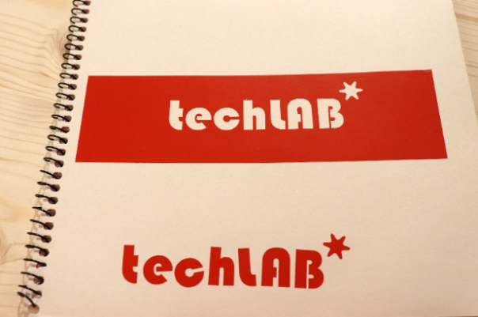

1. Bevor du deinen Sticker aufkleben kannst, musst du ihn noch „entgittern“, das bedeutet mit einem spitzen Werkzeug alle Folienteile entfernen, die nicht aufgeklebt werden sollen.

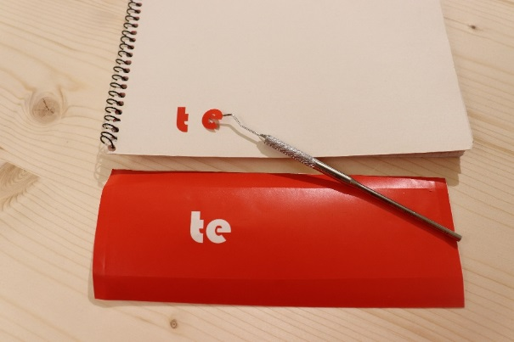

1. Was kannst du mit diesem Sticker tun? Auf deine Schulsachen kleben, auf dein Fenster zu Hause, auf einen Lampenschirm, auf dein Skateboard, etc. Die Folie lässt sich von glatten und harten Oberflächen relativ leicht wieder abziehen.